Thema der Unterrichtssequenz:
Erstellung einer eigenen Webpräsenz – Einführung in HTML und CSS
Informatik Jg. 7 (Pflichtfach, G9) an der Jungmannschule Eckernförde

Umfang: 7 Doppelstunden (14 Unterrichtsstunden)
Verfasser/in: LiA Christian Macht
Datum: Mai/Juni 2026

Inhaltsverzeichnis
1 Überblick über die Unterrichtseinheit 2
2 Bemerkungen zur Lerngruppe 2
3 Sachanalyse 3
4 Didaktische und methodische Überlegungen 3
5 Details der Einzelstunden 4
5.1 Doppelstunde - Einstieg: Webseiten manipulieren 4
5.2 Doppelstunde - Die 1-Million-Idee 4
5.3 Doppelstunde - Grundgerüst einer HTML-Seite 4
5.4 Doppelstunde - Erstellung von drei HTML-Seiten 5
5.5 Doppelstunde - Gestaltung mit CSS 5
5.6 Doppelstunde - Arbeit an den Webseiten 5
5.7 Doppelstunde - Abschluss und Präsentation 5
6 Reflexion 5
7 Auswahl von Schülerergebnissen 7
8 Arbeitsblätter 10

Überblick über die Unterrichtseinheit
Die Unterrichtseinheit ist als projektorientierte Einführung in die Webseitengestaltung angelegt und findet sich im schulinternen Fachcurriculum der Jungmannschule unter „Webseitengestaltung mit HTML“ (Kompetenzen D21, D22) im Themenbereich Daten und Informationen. Über den motivierenden Einstieg werden zugleich der Querschnittsbereich IT-Sicherheit sowie „Informatik, Mensch und Gesellschaft“ berührt. Die Leitidee ist, dass jedes SuS-Team die Webpräsenz eines selbst erdachten „Business“ erstellt, bestehend aus drei verlinkten Seiten. Nach einem Brainstorming erarbeiten die SuS schrittweise das HTML-Grundgerüst, Verlinkung, die Einbindung von Bildern sowie eine erste Gestaltung mit CSS. Die Einheit umfasst sieben Doppelstunden und schließt mit einer Präsentation der Ergebnisse.
Die folgende Tabelle gibt einen Überblick über Themen und Schwerpunkte der Doppelstunden. Eine ausführliche Beschreibung findet sich in Abschnitt 5.
Stunde | Thema | Kompetenzschwerpunkt
1+2 | Einstieg: Webseiten manipulieren | Quellcode als lesbaren Text erkennen; Browser Webinspektor verwenden. Fachsprache: Element, Tag, Attribut, spitze Klammern.
3+4 | Die 1-Million-Idee | Planung eines Webprojektes; Inhalte und Zielsetzung; Festlegen der Teams.
5+6 | Grundgerüst einer HTML-Seite | Texteditor und Browser; Arbeitsbereich: Dateien und Ordner, IServ als Cloud; doctype, html, head, body nach Vorlage; headings, paragraphs und Listen (ul/ol/li).
7+8 | Erstellung von drei HTML-Seiten | index.html, team.html, pricing.html; Attribute: a-Element (Link) und img (Bilder); Navigation anlegen, Bilder einbinden.
9+10 | Gestaltung mit CSS | Selektor, Eigenschaft (Name: Wert); Positionierung im head; CSS box model.
11+12 | Arbeit an den Webseiten | Fehlersuche und Behebung; individuelle Weiterarbeit.
13+14 | Abschluss und Präsentation | Vorbereitung, Präsentation mit drei Fragen.

Bemerkungen zur Lerngruppe
Die Unterrichtseinheit wurde parallel in drei siebten Klassen im Pflichtfach Informatik durchgeführt. Die Lerngruppen umfassten jeweils 29 SuS; eine große Zahl, die immer wieder herausfordernd war, da die SuS - nahezu alle - zu zweit an einem der 18 Computer arbeiten mussten, mitunter leicht von anderen Online-Angeboten abgelenkt waren und oftmals schnell frustriert waren, wenn ich bei Fragen nicht sofort zur Verfügung stand.
Dennoch war die anfängliche Motivation innerhalb der Lerngruppen insgesamt hoch: Die Aussicht ein eigenes „Business“ zu entwickeln und durch eine Online-Präsenz sichtbar werden zu lassen waren für die Schülerinnen und Schüler sehr anregend. Generell kam die Aussicht darauf, „echten Code“ zu verstehen und eigene Inhalte zu veröffentlichen, gut an.

Sachanalyse
HTML (Hypertext Markup Language) ist eine Auszeichnungssprache und keine Programmiersprache: Sie beschreibt Struktur und Bedeutung eines Dokuments, enthält selbst aber keine Kontrollstrukturen. Diese Abgrenzung, etwa zur aus dem Anfangsunterricht bekannten blockbasierten Sprache Scratch, ist eine sinnvolle Möglichkeit der Einordnung für die SuS. Ausgezeichnet wird mit Elementen, die in der Regel aus einem öffnenden und einem schließenden Tag in spitzen Klammern bestehen (z. B. <p> … </p>). Elemente können Attribute als Name-Wert-Paare tragen (z. B. href, src, alt).
Ein HTML-Dokument ist streng hierarchisch verschachtelt und bildet damit eine Baumstruktur (DOM), die der Browser zur Darstellung interpretiert. Das Grundgerüst umfasst die Dokumenttyp-Deklaration <!DOCTYPE html> sowie die Elemente html, head (Metadaten) und body (sichtbarer Inhalt). Der Textstrukturierung dienen u. a. Überschriften (h1–h6), Absätze (p) und Listen (ul, ol, li); Links und Bilder werden über a (Attribut href) und img (Attribute src, alt) eingebunden.
Ein tragendes Prinzip ist die Trennung von Struktur (HTML) und Präsentation (CSS): Über Selektoren werden Elementen Eigenschaften als Name-Wert-Paare zugewiesen; das Box-Modell beschreibt deren räumliche Anordnung. HTML wird clientseitig im Browser verarbeitet – Veränderungen am angezeigten Dokument über den Webinspektor betreffen nur die lokale Darstellung, nicht die Daten des Servers. Dieser Umstand bildet den didaktischen Kern des Einstiegs. Die Sprache wird als offener Standard gepflegt.

Didaktische und methodische Überlegungen
Die Einheit folgt dem Prinzip der Handlungs- und Produktorientierung: Der Erwerb von Fachwissen ist mit einem selbst gewählten Produkt verknüpft. Der Lebensweltbezug – eine eigene „Marke“ im Netz sichtbar zu machen – wirkt als durchgehender Motivator.
Fachlich erfolgt eine bewusste didaktische Reduktion auf die Kernelemente von HTML; Die Progression verläuft vom konkret Sichtbaren zum Abstrakten: vom Manipulieren fertiger Seiten über das Nachbauen eines Grundgerüsts nach Vorlage bis zur eigenständigen Erstellung und Gestaltung.
Der Einstieg über die clientseitige Manipulation greift die Querschnittsbereiche „IT-Sicherheit“ und „Informatik, Mensch und Gesellschaft“ auf und erzeugt einen kognitiven Konflikt (der Server bleibt unberührt), der die Auseinandersetzung mit dem Quellcode motiviert.
Gemäß schulinternem Fachcurriculum werden konvergente und divergente Formen der Binnendifferenzierung kombiniert: feste Zweierteams und Hilfesysteme einerseits, offene Projekt- und Erweiterungsaufgaben andererseits. Die Partnerarbeit an den 18 Rechnern ist dabei zugleich durch die räumlichen Bedingungen vorgegeben.
Die im Fachcurriculum vereinbarte Fachsprache (Element, Tag, Attribut) wird konsequent eingeführt und gesichert. Als Werkzeuge dienen ein einfacher Texteditor (gedit) und der Browser (Firefox/Chromium); IServ fungiert als gemeinsamer Datei- und Ablageort. Über die reflektierte Nutzung digitaler Werkzeuge leistet die Einheit einen Beitrag zur Medienkompetenz im Sinne der KMK-Strategie „Bildung in der digitalen Welt“.

Details der Einzelstunden

Doppelstunde - Einstieg: Webseiten manipulieren
Ziel: Quellcode als lesbaren Text erkennen; Browser Webinspektor verwenden.
Ablauf: L demonstriert, wie er auf (s)einem Bankkonto den Kontostand auf 1.000.000 € ändern kann. Im UG entsteht die Erkenntnis, dass sich die Seite nur auf dem Client geändert hat und der Server davon unberührt bleibt. Kurze Einführung in den, im Firefox-Browser integrierten, Webinspektor. L ruft eine beliebige, große Nachrichtenseite auf und verändert eine Überschrift. Gemeinsame Reflexion, welche (illegalen) Machenschaften mit manipulierten Webseiten möglich wären. Dann Arbeitsauftrag an die Schüler: Manipuliert eine Webseite eurer Wahl. HTML-Elemente werden an dieser Stelle noch nicht erklärt. Abschließend Gallery-Walk durch den Raum, L kommentiert gelungene Manipulationen und grenzt dann Auszeichnungssprache HTML von Programmiersprachen (wie das bekannte Scratch) ab. Zur Sicherung Tafelbild mit Kernbegriffen Tag, Element und Attribut.
Material: Einstieg mit selbst erstelltem Bild im Stil eines Youtube-Thumbnails: „How to put 1 million in your bank account“

Doppelstunde - Die 1-Million-Idee
Ziel: Planung des Webprojekts; Festlegung von Inhalt, Zielgruppe und Zweierteams.
Ablauf: Einstieg mit Wdh. der Webseiten-Manipulation: „Offensichtlich wird man so nicht Millionär“. Besser: Eine gute Idee! Offenes, mehrstufige Sammlung von Ideen: „Was braucht jeder S der Jungmannschule?“ Diese werden im Anschluss geteilt und die SuS entwickeln eine eigene Idee, findeen sich in Gruppen mit max. drei SuS zusammen. Jedes Team entwickelt die Idee eines fiktiven „Business“ und legt sich auf einen Namen fest. Die Geschäftsideen werden im Plenum kurz vorgestellt. Grobe Skizze von Inhalten und Navigation auf Papier.
Material: Leere Zettel für Ideensammlung

Doppelstunde - Grundgerüst einer HTML-Seite
Ziel: Aufbau eines HTML-Grundgerüsts; Strukturierung von Text.
Ablauf: Einführung in das Zusammenspiel von Texteditor und Browser sowie Einrichten des Arbeitsbereichs (Dateien und Ordner auf IServ als gemeinsame Ablage). Wdh. der HTML-Fachbegriffe mit AB. Die SuS erstellen nach Vorlage das Grundgerüst (doctype, html, head, body) als index.html und füllen es mit eigenen Inhalten: Überschriften (h1–h6), Absätze (p) und Listen (ul/ol/li). Vor Ende der Stunde Besprechung von in der Gruppe häufig auftretenden Problemen.
Material: AB „HTML“ mit Grundelementen

Doppelstunde - Erstellung von drei HTML-Seiten
Ziel: Mehrseitige Website mit Navigation und Bildern.
Ablauf: Nach index.html folgen zwei weitere Seiten (team.html, pricing.html). Am Beispiel von a und img (verweis auf AB, ggf. Vervollständigung der Tabelle) wird das Konzept des Attributs eingeführt; die SuS legen eine seitenübergreifende Navigation an und binden Bilder ein. Kurze Thematisierung von Herkunft und Nutzungsrechten der Bilder.
Material: -

Doppelstunde - Gestaltung mit CSS
Ziel: Trennung von Struktur und Gestaltung; erste Gestaltung mit CSS.
Ablauf: Einführung von CSS über ein style-Element im head – veranschaulicht mit einer erfundenen Verkaufsseite für einen Toaster und einer DAVOR-DANACH Ansicht mit CSS. Erklärung von CSS-Eigenschaften anhand AB „CSS“, Fachbegriffe und Ergänzung (Übersetzung) der Tabelle. Gestaltung von Farbe, Schrift und Abständen; Einführung des Box-Modells. Schnellere Teams erhalten weiterführende Erweiterungsaufgaben.
Material: AB „CSS“ mit Auswahl von Eigenschaften

Doppelstunde - Arbeit an den Webseiten
Ziel: Fehler finden und beheben; individuelle Fertigstellung.
Ablauf: Selbstständige Weiterarbeit an den Projekten; L ist Lernbegleitung und Hilfe. Typische Fehlerquellen (fehlende schließende Tags, falsche Verschachtelung, Tippfehler in Attributen) werden gemeinsam aufgegriffen. Differenzierung über Erweiterungsaufgaben. Bei Unruhe oder Wissbegierde AB zu CSS-Klassen und ID, bzw. Bastelaufgabe zur korrekten Ordnung der html-Grundstruktur.
Material: Ggf.: AB „CSS Klassen und Ids“, „HTML basteln“

Doppelstunde - Abschluss und Präsentation
Ziel: Ergebnisse präsentieren und reflektieren.
Ablauf: Kurze Vorbereitung der Präsentation; jedes Team stellt seine Website vor und beantwortet dabei drei Leitfragen (Was verkauft ihr? Auf welche Schwierigkeiten seid ihr gestoßen? Wie könntet ihr eure Seite noch besser machen?). Feedback durch die Lerngruppe.
Material: -

Reflexion
Differenzierung – stand für leistungsstarke Schülerinnen und Schüler genügend Material bereit?
Die Differenzierung nach oben war gut machbar: Schnellere Teams konnten frühzeitig mit weiterführenden CSS-Konzepten (Layout, Farbschemata) arbeiten und blieben durchgehend gefordert. Selbstkritisch war die Differenzierung nach unten schwächer ausgeprägt: Leistungsschwächere SuS gerieten in der Phase der Fehlersuche ins Stocken, wenn Unterstützung nicht sofort verfügbar war. Eine mögliche Hilfe könnten mehr Materialien (z.B. Hilfekarten mit relevanten „Rezepten“/Codeblöcken) sein. Zusätzlich könnte ein „Expertensystem“ helfen, bei dem bereits fertige SuS andere beraten und so die L entlasten.
Wurden neue Kompetenzen erworben? (Kompetenzen vor Fachinhalten)
Über die reinen HTML-Kenntnisse hinaus erwarben die SuS prozessbezogene Kompetenzen: Sie strukturierten Informationen bei der Planung der Webseiten, lasen und korrigierten Quelltext und unterschieden begründet zwischen clientseitiger Darstellung und serverseitigen Daten. Auch das Modellieren und das Kommunizieren in Fachsprache wurden gefördert.
Würde die Einheit erneut so durchgeführt? Was wäre zu ändern?
Grundsätzlich funktioniert die Sequenz der Arbeitsblätter, drei Punkte wären noch anzupassen: Erstens verleitet der offene Internetzugang zur Ablenkung: Künftig werde ich den Zugang konsequent beschränken (Whitelist bzw. Sperrung einschlägiger Seiten). Zweitens ließ die Motivation nach, als das eigene Ergebnis optisch hinter professionellen Seiten zurückblieb; hier könnte es helfen, ein schlichtes, aber vollständiges CSS-Template als erreichbares Vorbild zu zeigen und den selbst geschriebenen Codes gegenüber der reinen Optik deutlicher zu würdigen. Drittens könnte vielleicht KI Hilfestellung leisten: Statt allgemeiner Systeme (z. B. ChatGPT, Claude), die vollständige Lösungen liefern, empfiehlt sich ein didaktisch begrenztes Werkzeug (etwa ein angepasstes AIS.chat), das nur eingeschränkt Code ausgibt und so den eigenständigen Lernprozess unterstützt.

Auswahl von Schülerergebnissen

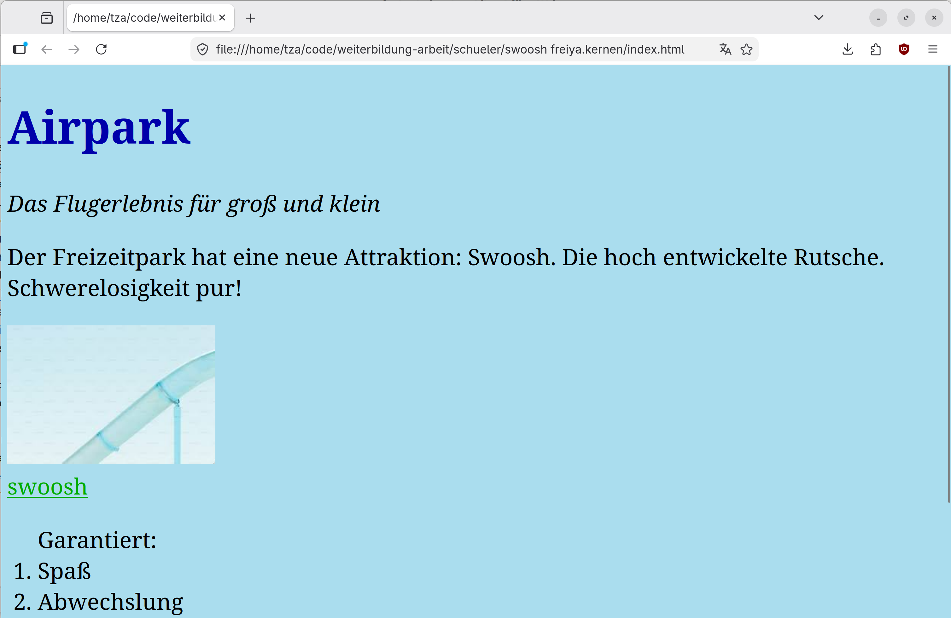
<!DOCTYPE html>  <html lang="de">  <head>  <meta charset="utf-8">  </head>  <body>  <style>  body {  background: #AADDEE;  font-size: 30px;  font-weight: 5px;  }  h1 {  color: #0000AA;  }  a {  color: #00AA00;  }  </style>  <h1>Airpark</h1>  <em>Das Flugerlebnis für groß und klein</em>  <p>Der Freizeitpark hat eine neue Attraktion: Swoosh. Die hoch entwickelte Rutsche. Schwerelosigkeit pur!</p> | <div><img src="https://encrypted-tbn0.gstatic.com/images?q=tbn:ANd9GcQfSF8olwWzLZcNnxpdObqaE5M-mP3jnHXOyw&s" /></div>  <a href="/home/name1/Schreibtisch/Swoosh/index.html">swoosh</a>  <ol>Garantiert:</ul>  <li>Spaß</li>  <li>Abwechslung</li>  <li>ein nettes <a href="file:///home/name2/Schreibtisch/swoosh/team.html">Team</a>  <li>Spannung pur!</li>  <p>Neugierig? <a href="file:///home/name2/Schreibtisch/swoosh/pricing.html">Hier</a> gibt es Tickets!</p>  </body>  </html>
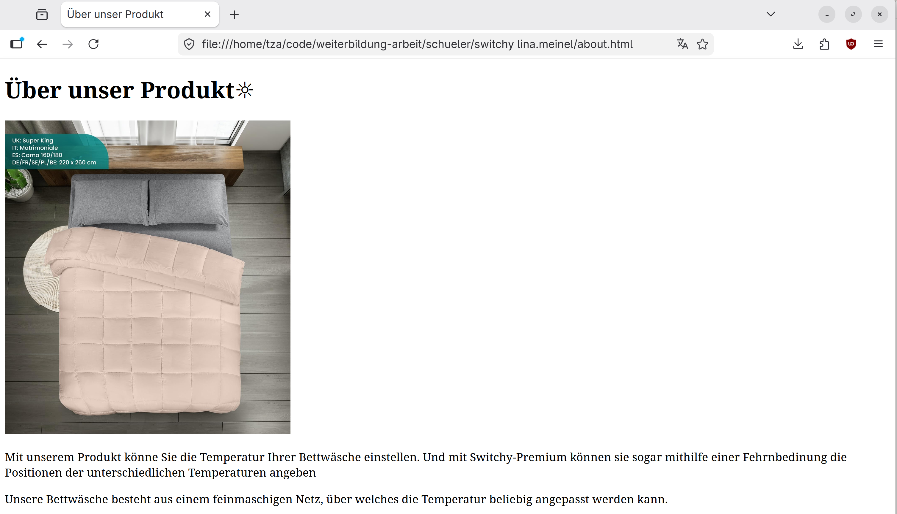
<!DOCTYPE html>  <html lang="de">  <head>  <title>Über unser Produkt</title>  </head>  <style>  background:pink  </style>  <body>  <h1>Über unser Produkt☼</h1>  <img src="bettwäsche.jpg" />  <style>  img{  width:400px;  }  </style>  <p>Mit unserem Produkt könne Sie die Temperatur Ihrer Bettwäsche einstellen. Und mit Switchy-Premium können sie sogar mithilfe einer Fehrnbedinung die Positionen der unterschiedlichen Temperaturen angeben</p>  <p>Unsere Bettwäsche besteht aus einem feinmaschigen Netz, über welches die Temperatur beliebig angepasst werden kann. </p> | <p>Es besteht keine Gefahr für Stromschläge etc. Durch unsere höchst und Mindestemperaturwerte können sie diese Bettwäsche sorgenfrei nutzen.</p>  <p>  <p>  <p>  <h2>Über uns</h2>  <p> Wir sind ein Entwicklerteam aus nähe Kiel. Unser recht junges Team steht mit dieser Entwicklung noch am Anfang.</p>  <p>Die Idee kam uns eines Nachts, als wir nicht schlafen konnte. Unterstützt werden wir von der Hölle der Löwen, Kreidi Schlumpf, Susanne Daumen, Sprite4, Emma Holmes und Hair Styles. Außerdem kooperieren wir mit Bett2.de und Yker.

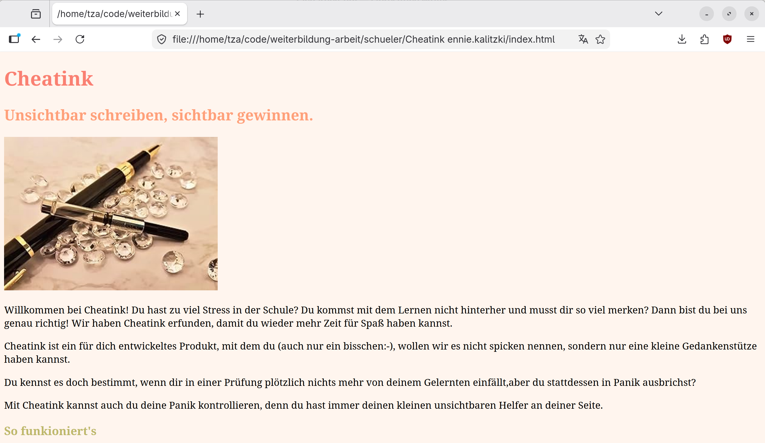
<!DOCTYPE html>  <html lang="de">  <head>  <meta charset="utf-8">  <style>  body{  background:SeaShell;}  h1{  color:salmon;}  h2{  color:lightsalmon;}  h3{  color:DarkKhaki;}  </style>  </head>  <body>  <h1>Cheatink</h1>  <p><h2> Unsichtbar schreiben, sichtbar gewinnen.</h2>  <img src="füller.jpg"/>  <p> Willkommen bei Cheatink! Du hast zu viel Stress in der Schule? Du kommst mit dem Lernen nicht hinterher und musst dir so viel merken? Dann bist du bei uns genau richtig! Wir haben Cheatink erfunden, damit du wieder mehr Zeit für Spaß haben kannst.</p>  <p> Cheatink ist ein für dich entwickeltes Produkt, mit dem du (auch nur ein bisschen:-), wollen wir es nicht spicken nennen, sondern nur eine kleine Gedankenstütze haben kannst.  <p>Du kennst es doch bestimmt, wenn dir in einer Prüfung plötzlich nichts mehr von deinem Gelernten einfällt,aber du stattdessen in Panik ausbrichst?</p>  <p>Mit Cheatink kannst auch du deine Panik kontrollieren, denn du hast immer deinen kleinen unsichtbaren Helfer an deiner Seite.</p>  <h3>So funkioniert's</h3> | <ol>  <li>Ihr packt das Paket aus</li>  <li>Ihr schreibt mit eurem Füller ,wo unsere Tinte drin ist ,auf euren Arm die Lösungen ,die ihr in der Prüfung nutzen wollt</li>  <li>Ihr sitzt in einer Prüfung und wisst nicht mehr weiter</li>  <li>Ihr reibt auf eurem Arm ,wo ihr vorher eure Lösungen hingeschrieben habt</li>  Die Lösung wird sichtbar  </ol>  <a href="about.html">Über uns</a>  <p> <a href="shop.html">Shop</a>  </body>  </html>

Arbeitsblätter

